**Bài 5. Nhập xuất dữ liệu với hàm ECALL, xử lý chuỗi ký tự**

**Họ và tên:** Nguyễn Thành Duy

**MSSV:** 20235696

**Assignment 1**

**Code:**

|  |
| --- |
| # Laboratory Exercise 5, Home Assignment 1  .data  test: .asciz "Ha Noi University of Science and Technology"  .text  li a7, 4  la a0, test ecall |

**Kết quả sau khi thực hiện chạy chương trình:**

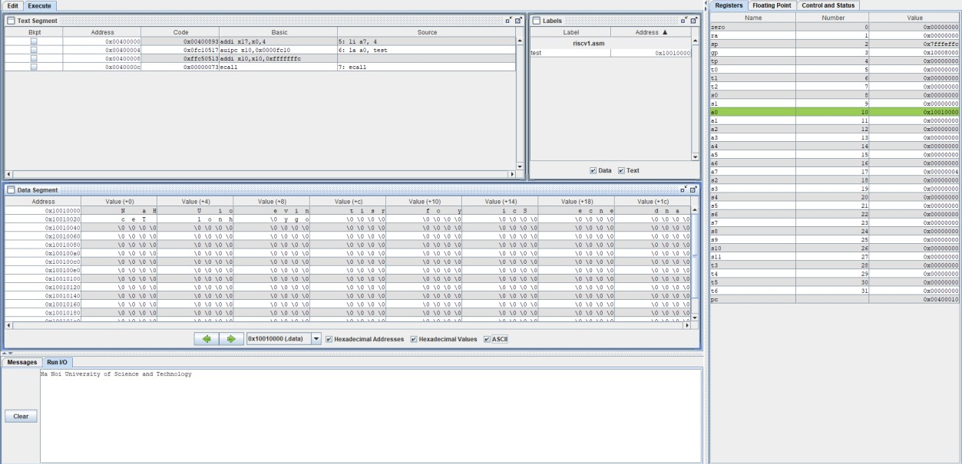

**Ở cửa sổ Run I/O in ra dòng xâu ký tự test:**

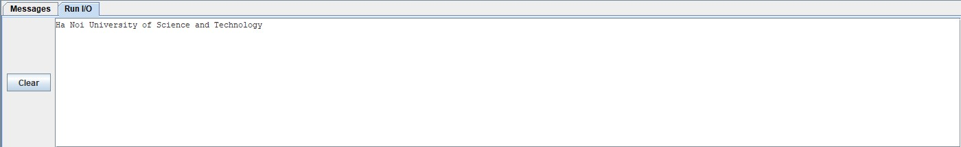

**Ở cửa sổ Data segment:**

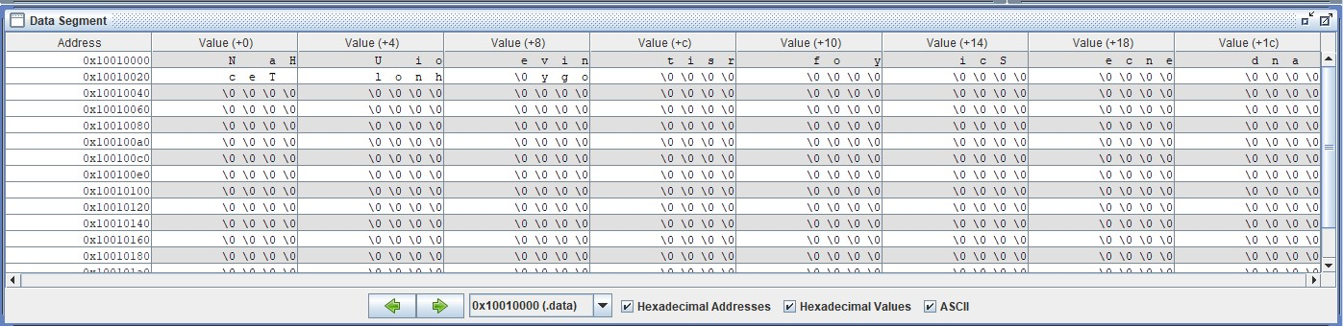

Ta thấy chuỗi ký tự lưu trữ vào bộ nhớ theo cách:

- Nạp từng bit vào bộ nhớ khi đủ 4 bit thì sẽ nhảy sang địa chỉ tiếp theo cứ vậy cho tới khi gặp ký tự kết thúc.

**Assignment 2**

**Code:**

**Kết quả:**

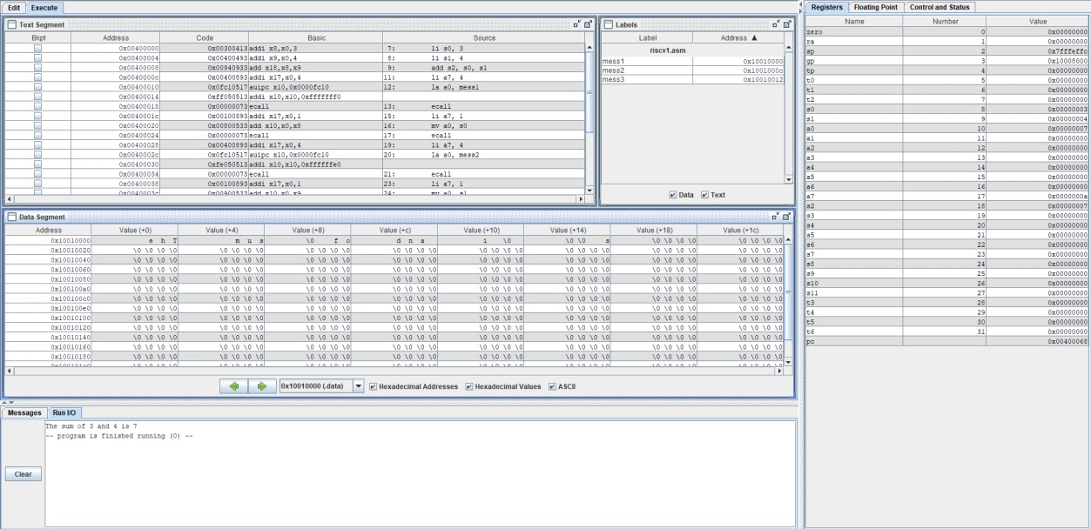

**Assignment 3 Code:**

# Laboratory Exercise 5, Home Assignment 2

.data

x: .space 32 # Chuỗi đích x, khởi tạo là buffer rỗng y: .asciz "Hello" # Chuỗi nguồn y

.text

|  |
| --- |
| strcpy:  add s0, zero, zero # s0 = i = 0  la a0, x  la a1, y  L1: add t1, s0, a1 # t1 = s0 + a1 = i + y[0] = address of y[i]  lb t2, 0(t1) # t2 = value at t1 = y[i]  add t3, s0, a0 # t3 = s0 + a0 = i + x[0] = address of x[i]  sb t2, 0(t3) # x[i]= t2 = y[i]  beq t2,zero,end_of_strcpy # if y[i] = 0, then exit  addi s0, s0, 1 # s0 = s0 + 1 <-> i = i + 1  j L1 # Ký tự tiếp theo  end_of_strcpy: |

**Kết quả sau khi chạy đoạn chương trình:**

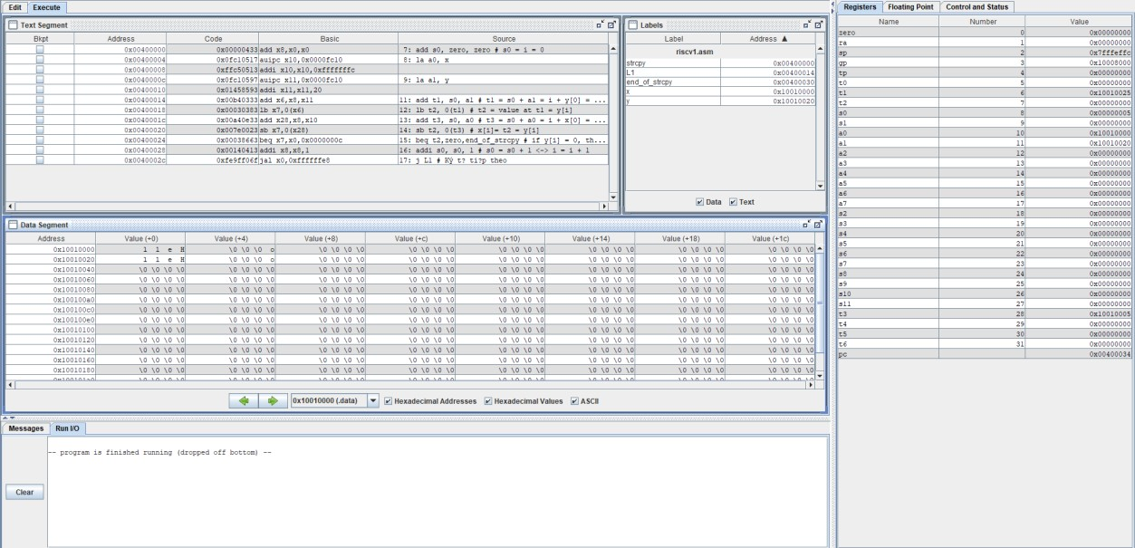

Chuỗi y đã được copy sang chuỗi x

**Assignment 4**

**Code:**

|  |
| --- |
| # Laboratory Exercise 5, Home Assignment 3  .data  string: .space 50  message1: .asciz "Nhap xau: "  message2: .asciz "Do dai xau la: "  .text  main:  li a7, 4  la a0, message1  ecall  get_string:  # TODO Nhập chuỗi ký tự từ bàn phím  li a7, 8  la a0, string  li a1, 50  ecall  get_length:  la a0, string # a0 = address(string[0])  li t0, 0 # t0 = i = 0  check_char:  add t1, a0, t0 # t1 = a0 + t0 = address(string[0]+i)  lb t2, 0(t1) # t2 = string[i]  li t3, 10  beq t2, t3, end_of_str # Nếu là ký tự \n thì kết thúc  beq t2, zero, end_of_str # Nếu là ký tự NULL thì kết thúc  addi t0, t0, 1 # t0 = t0 + 1 -> i = i + 1  j check_char  end_of_str:  end_of_get_length:  print_length:  # TODO In kết quả ra màn hình  li a7, 4  la a0, message2  ecall  # In độ dài chuỗi  li a7, 1 # Hệ thống gọi để in số nguyên (print_int)  mv a0, t0 # Di chuyển độ dài chuỗi (t0) vào a0  ecall  # Kết thúc chương trình  li a7, 10 # Hệ thống gọi để kết thúc chương trình (exit)  ecall |

Khi nhập xâu: HanoiUniversityofScienceandTechnology

Kết quả: 37 chính là độ dài của xâu nhập vào

Chương trình sử dụng vòng lặp để tính độ dài của xâu nhập vào không quá 50 ký tự và đếm khi gặp ký tự NULL(nghĩa là khi đủ 50 ký tự) hoặc gặp ký tự xuống dòng (khi nhập không đủ 50 ký tự).

**Assignment 5**

**Code:**

.data

buffer: .space 20

newline: .asciz "\n"

.text

la t0, buffer

li t1, 0

li t2, 20

loop:

li a7, 12

ecall

li t3, 10

beq a0, t3, endloop

sb a0, 0(t0) # Lưu ký tự vào buffer

addi t0, t0, 1 # Di chuyển con trỏ buffer

addi t1, t1, 1 # Tăng biến đếm

# Kiểm tra nếu đã nhập đủ 20 ký tự

beq t1, t2, endloop # Nếu đủ 20 ký tự, kết thúc nhập

j loop # Lặp lại vòng nhập

endloop:

# Kết thúc chuỗi bằng null terminator

sb zero, 0(t0) # Lưu null terminator vào cuối chuỗi

# In ra dòng mới

li a7, 4

la a0, newline

ecall

# In chuỗi ngược lại

la t0, buffer # Địa chỉ buffer

add t0, t0, t1 # Di chuyển đến cuối chuỗi (trừ null terminator)

addi t0, t0, -1 # Trỏ đến ký tự cuối cùng

reverse_print:

# Kiểm tra nếu đã đến đầu chuỗi

la t2, buffer # Địa chỉ đầu buffer

blt t0, t2, done # Nếu con trỏ < đầu buffer, kết thúc

# In ký tự tại vị trí hiện tại

lb a0, 0(t0) # Load ký tự từ buffer

li a7, 11 # Syscall: print character

ecall

# Di chuyển đến ký tự trước đó

addi t0, t0, -1 # Di chuyển con trỏ lùi lại

j reverse_print # Lặp lại

done:

# Kết thúc chương trình

li a7, 10 # Syscall: exit

ecall

**TH1:** Chuỗi nhập vào không quá 20 ký tự là HanoiUniversity

Kết quả: ytisrevinUionaH

TH2: Chuỗi nhập vào quá 20 ký tự là HanoiUniversityofScienceandTechnology

Thì đến HanoiuniversityofSci đủ 20 ký tự thì chương trình dừng và in chuỗi theo thứ tự ngược lại

Kết quả: icSfoytisrevinuionaH

